Министерство общего и профессионального образования
Ростовской области
государственное бюджетное профессиональное образовательное учреждение
Ростовской области
«Волгодонский техникум информационных технологий, бизнеса и дизайна
имени В.В. Самарского»

Проект допущен к защите:
И.о зам. директора по УР
________________ /Н.В. Погорелова/
________________ 2025 г.

Курсовой проект

По МДК.02.01 Технология разработки программного обеспечения
Специальность 09.02.07 Информационные системы и программирование
На тему Анализ требований для разработки программного модуля ведения личного бюджета и расходов пользователя

Выполнил |  |  |  |  | К.В. Чесник
 |  |  | (подпись)
Проверил |  |  |  |  | Р.А. Криницкая
 |  |  | (подпись)
Работа защищена
 | (оценка, дата, подпись)

Волгодонск
2025
Министерство общего и профессионального образования
Ростовской области
государственное бюджетное профессиональное образовательное учреждение
Ростовской области
«Волгодонский техникум информационных технологий, бизнеса и дизайна
имени В.В. Самарского»

Одобрено: | Утверждаю:
цикловой комиссией профессионального  информационного цикла | И.о. зам. директора по УР
Протокол № 2 от «15» сентября 2025 г. | ________ / Н.В. Погорелова /
Председатель ЦК ________ / И.А. Янковская /

Задание
на курсовой проект

Студента Чесник Константина Витальевича
Группы ИСП-23К
Специальность 09.02.07 Информационные системы и программирование
Тема задания: Анализ требований для разработки программного модуля ведения личного бюджета и расходов пользователя
Содержание задания:
1. Графическая часть в объеме ____ листов формата А1:
2. Пояснительная записка в объеме 25 листов, содержащая разделы:
- введение;
- разработка технического задания для проектируемого программного продукта;
- анализ требований и определение спецификаций к эскизному проекту в соответствии с предметной областью;
- проектирование эскизного проекта при структурном анализе;
- разработка схемы базы данных;
- заключение.
5. Руководитель: |  | преподаватель, Криницкая Р.А.
 |  | (должность, фамилия, инициалы, подпись)
Задание выдано: «15» сентября 2025 г.
Срок выполнения: «15» декабря 2025 г.

Содержание

Введение 4
1 Разработка технического задания для проектируемого программного продукта 6
1.1 Разработка технического задания 6
1.2 Построение систем на основе информационных технологий (функционально-модульная и объектно-ориентированная технология проектирования информационной системы) 7
1.3 Структурный подход к проектированию информационной системы 8
2 Анализ требований и определение спецификаций к эскизному проекту в соответствии с предметной областью 10
2.1 Диаграмма потоков данных 10
2.2 Диаграмма «сущность-связь» 11
2.3 Диаграмма переходов состояний 12
2.4 Функциональная диаграмма 13
3 Проектирование эскизного проекта при структурном анализе 15
3.1 Структурная схема разрабатываемой информационной системы 15
4 Разработка схемы базы данных 18
4.1 Проектирование реляционной базы данных на основе логической и инфологической моделей данных 18
4.2 Реализация базы данных в СУБД MSSQL Server 20
Заключение 23
Список использованных источников 24
Приложение А 26

Введение

В нынешнее время темп жизни большого количества людей предполагает крупные траты ресурсов как интеллектуальные, так и материальные. Одним из основных материальных ресурсов являются денежные средства. В связи с конечностью интеллектуального ресурса, расчет расходов и доходов человека может оказаться затруднительным из-за объема потребляемой и используемой информации.
Учет расходов и доходов является одним из обязательных навыков финансовой грамотности. В современных реалиях традиционный финансовый учет, с использованием ручного ввода информации о расходах и доходах, будет слишком ресурсозатратным. Так как с каждым годом всё больше людей используют сервисы, использующие систему оплаты услуг через подписки. Подобные расходы в совокупности с покупками в магазине и оплатой налогов без финансового учета может привести к непредвиденным для человека тратам.
Решением данной проблемы является перенос финансового учета в отдельную автоматизированную систему. Это позволит эффективно и практически безошибочно записывать информацию о доходах и расходах. Так же стоит отметить масштабируемость функциональности системы для создания сводных отчетов по определенным критериям.
Актуальность данной темы обуславливается вероятной нехваткой временных ресурсов человека и возможных ошибок при ручном вводе данных. Автоматизация данного процесса способствует эффективной классификации расходов и доходов человека и уменьшает влияние человеческого фактора при использовании системы.
Целью данного курсового проекта является разработка и обоснование автоматизированной системы учета ведения личного бюджета и расходов, которая позволит повысить эффективность управления финансами, обеспечить автоматизацию финансовой сводки и увеличить комфорт пользователя при ведении учета.
Для достижения поставленной цели необходимо решить следующие задачи:
- проанализировать существующие методы финансового учета и выявить их преимущества и недостатки;
- исследовать требования к автоматизированным системам финансового учета;
- исследовать методы реализации системы;
- разработать понятную структуру и функциональные возможности системы;
- описать технологию внедрения и использования системы;
- провести соответствие поставленным требованиям;
- провести тестирование системы на пригодность;
- провести оценку эффективности предложенного решения.
Объектом исследования является процесс учета финансовых ресурсов пользователя. Предметом – системы ведения личного бюджета и расходов пользователя.
В рамках проекта будет рассмотрена специфика работы систем финансового учета пользователя.
Структура работы включает введение, теоретическую часть, с созданием технического создания, диаграмм для анализа системы и ее графическую визуализацию, практическую часть с описанием разработки системы, а также заключение с выводами и рекомендациями.

1 Разработка технического задания для проектируемого программного продукта

1.1 Разработка технического задания

  - Название проекта: «ФинЛаб».
  - Основания для разработки: курсовая работа.
  - Назначение системы: обеспечение пользователя возможностью упростить учет собственного бюджета и реализация создания статистики на основе введенных данных.
  - Цели создания системы: обеспечить удобство ведения финансового учета для пользователя; автоматизация создания статистических сводок на основе данных, введенных пользователем; максимально исключить человеческий фактор в ведении финансового учета.
  - Область применения: система будет использоваться людьми при помощи телефона или персонального компьютера.
  - Классификация системы: вспомогательная система ведения учета доходов и расходов пользователя.
  - Условия эксплуатации:
- ОС: Windows 10/11, Android;
- браузеры: не поддерживаются;
- доступ через внутреннюю память устройства и интернет.
Требования к функциям системы:
- авторизация пользователя: система должна позволять вход по логину и паролю, и синхронизировать данные учетной записи и устройства;
- ручной ввод доходов и расходов: пользователь записывает данные совершенной операции (сумма, доход/расход, классификация, комментарий);
- просмотр сводок: пользователь способен создать сводку за определенный период и отфильтровать данные по классификации операции;
- Классификация данных по роду доходов и расходов: возможность создать свой класс операции, для комфорта и большей информативности
- Редактирование введенных данных: при ошибке во время создания или корректировке данных, пользователь может изменить или удалить существующую операцию
Требования к надежности:
  - система должна сохранять вводимые данные при сбое системы;
  - резервное копирование – еженедельно;
  - время восстановления после сбоя – не более 6 часов.
Условия эксплуатации:
- процессор: Intel Core i3 7-го поколения или аналогичный;
- ОЗУ: 2 ГБ;
- свободное место на диске: 500 МБ.

1.2 Построение систем на основе информационных технологий (функционально-модульная и объектно-ориентированная технология проектирования информационной системы)

В рамках данной работы использовалась СУБД: MS SQL Server.
Функционально-модульная технология проектирования применена для организации SQL-модулей системы:
- модуль управления пользователями (таблица Users);
- модуль управлением типами транзакций (таблица TransactionTypes);
- модуль хранения транзакций (таблица Transactions).
Для проекта выбран гибридный подход, сочетающий преимущества обоих методов:
Преимущества функционально-модульного подхода:
- чёткая организация кода по бизнес-функциям;
- простота тестирования отдельных модулей;
- легкость внесения изменений в конкретные функции;
- хорошая масштабируемость при добавлении новых модулей.
Преимущества объектно-ориентированного подхода:
- более точное отражение предметной области;
- повторное использование кода через наследование;
- гибкость через полиморфизм;
- лучшая инкапсуляция бизнес-логики.
Гибридная архитектура позволяет:
- использовать модульную организацию для физического размещения объектов базы данных;
- применять объектно-ориентированные принципы для логического проектирования;
- обеспечивать высокую производительность через оптимизированные запросы;
- поддерживать гибкость и адаптивность системы.

1.3 Структурный подход к проектированию информационной системы

Проектирование структуры базы данных выполнено с применением методологии нормализации:
- первая нормальная форма (1 НФ): устранение повторяющихся групп;
- вторая нормальная форма (2 НФ): устранение частичных зависимостей;
- третья нормальная форма (3 НФ): устранение транзитивных зависимостей.
В качестве модели проектирования выбрана, каскадная модель – одна из самых старых моделей проектирования, которая подразумевает последовательное прохождение стадий, каждая из которых должна завершиться полностью до начала следующей. В каскадной модели легко управлять проектом. Благодаря её жесткости, разработка проходит быстро, стоимость и срок заранее определены.
Моделирование данных осуществлено через:
- ER-диаграммы;
- определение первичных и вторичных ключей;
- определение типов данных;
- проектирование индексов для оптимизации запросов.
Диаграммы потоков данных (DFD) используются для:
- анализа информационных потоков в системе;
- проектирования хранилищ данных;
- идентификация процессов преобразования данных.
Контекстная диаграмма DFD уровня 0 включает:
- основной процесс: «Хранение созданных пользователем транзакций»;
- внешние сущности: пользователь, типы транзакций;
- потоки данных: пользовательские транзакций;
- хранилища данных: база данных системы, локальное хранилище устройства пользователя.
Контекстная диаграмма DFD уровня 1 включает:
- центральный процесс: вся система (представленная на нулевом уровне) детализируется до нескольких ключевых подпроцессов (основных функций);
- внешние сущности (Entities): остаются те же, что и на нулевом уровне (пользователи, другие системы);
- хранилища данных (Data Stores): появляются базы данных или файловые хранилища, где система сохраняет и извлекает информацию;
- хранилища данных (Data Stores): появляются базы данных или файловые хранилища, где система сохраняет и извлекает информацию.

2 Анализ требований и определение спецификаций к эскизному проекту в соответствии с предметной областью

2.1 Диаграмма потоков данных

Диаграмма потоков данных (DFD) системы учета технического обслуживания автомобилей отображает основные процессы и информационные потоки [3].
Уровень 0 (Контекстная диаграмма):
- внешние сущности: Пользователь;
- основной процесс: «Взаимодействие пользователя с системой управления личным бюджетом»;
- входные данные: информация о пользователе, созданные транзакции, создание типов транзакций;
- выходные данные: транзакции, типы транзакций.
Диаграмма потоков данных (0 уровень) приведена на рисунке 2.1.
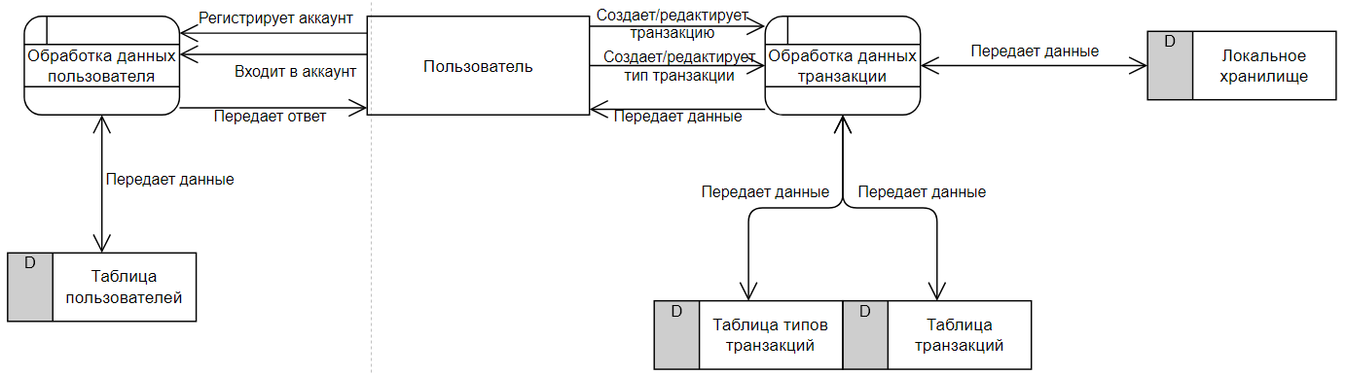
Рисунок 2.1 – Диаграмма потоков данных (0 уровень)
Уровень 1 (Декомпозиция):
- процесс 1: «Обработка данных учетной записи»;
- процесс 2: «Верификация учетной записи»;
- процесс 3: «Создание учетной записи»;
- процесс 4: «Создание отчета»;
- процесс 5: «Обработка транзакции»;
- процесс 6: «Обмен транзакциями»;
- процесс 7: «Обработка типа транзакции».
Диаграмма потоков данных (1 уровень) приведена на рисунке 2.2.
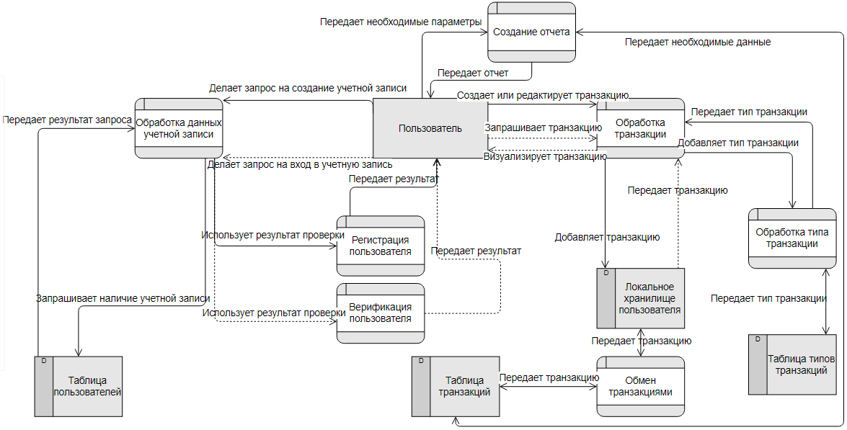
Рисунок 2.2 – Диаграмма потоков данных (1 уровень)

2.2 Диаграмма «сущность-связь»

Основные сущности:
- Users (Id, FirstName, LastName, Email, PhoneNumber, Password, CreatedAt);
- TransactionTypes (Id, Title);
- Transactions (Id, UserId, TypeId, Cost, TransactionDate, Description).
Диаграмма сущность-связь приведена на рисунке 2.3 [4].
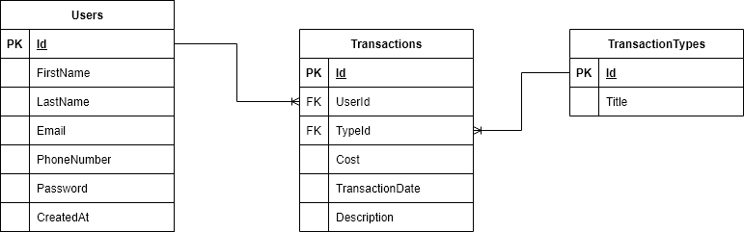
Рисунок 2.3 – Диаграмма «сущность-связь»
Пояснение к связям:
- Users – Transactions (1:N):
- один ко многим;
- один пользователь может иметь множество транзакций.
- TransactionTypes – Transactions (1:N):
- один ко многим;
- один тип транзакций может относиться ко многим транзакциям.

2.3 Диаграмма переходов состояний

Диаграмма состояний для создания транзакции. Начальное состояние: «новая транзакция».
Переходы состояний:
- новая транзакция – заполнение формы (при создании транзакции);
- заполнение формы – валидация (при подтверждении заполнения);
- валидация – сохранение (при успешной валидации).
Диаграмма переходов состояний приведена на рисунке 2.4 [5].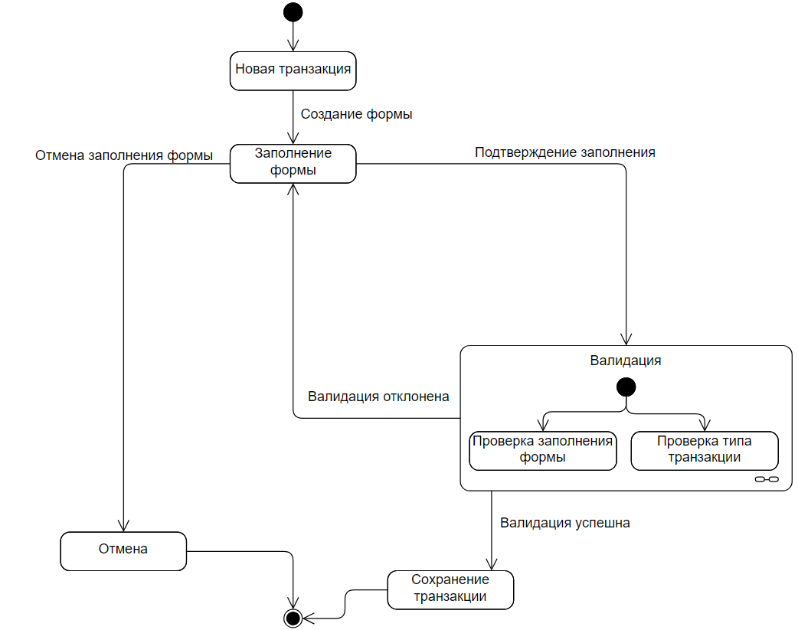
Рисунок 2.4 – Диаграмма переходов состояний

2.4 Функциональная диаграмма

Функциональная модель системы в нотации IDEF0. А0: «Учет личного бюджета пользователя».
Декомпозиция А0:
А1: «Регистрация личного кабинета пользователя»:
- вход: данные пользователя;
- выход: ответ об успехе операции;
- механизм: система ввода данных.
А2: «Вход пользователя в личный кабинет»:
- вход: данные пользователя;
- выход: ответ об успехе операции;
- механизм: система ввода данных, система валидации.
А3: «Создание/редактирование типа транзакции»:
- вход: название типа транзакции;
- выход: ответ об успехе операции;
- механизм: система создания/редактирования типа транзакций.
А4: «Создание/редактирование транзакции»:
- вход: данные транзакции;
- выход: ответ об успехе операции;
- механизм: система создания/редактирования транзакций.
А5: «Формирование отчета»:
- вход: данные критериев выборки;
- выход: отчетные данные;
- механизм: система формирования отчетов;
Управление: пользователь, база данных.
Механизмы: программное обеспечение, оборудование.
– создан – сохранен (финальное состояние)
Состояние ошибок:
- отклонен (на любом этапе выполнения);
Функциональная диаграмма приведена на рисунке 2.5 [6].
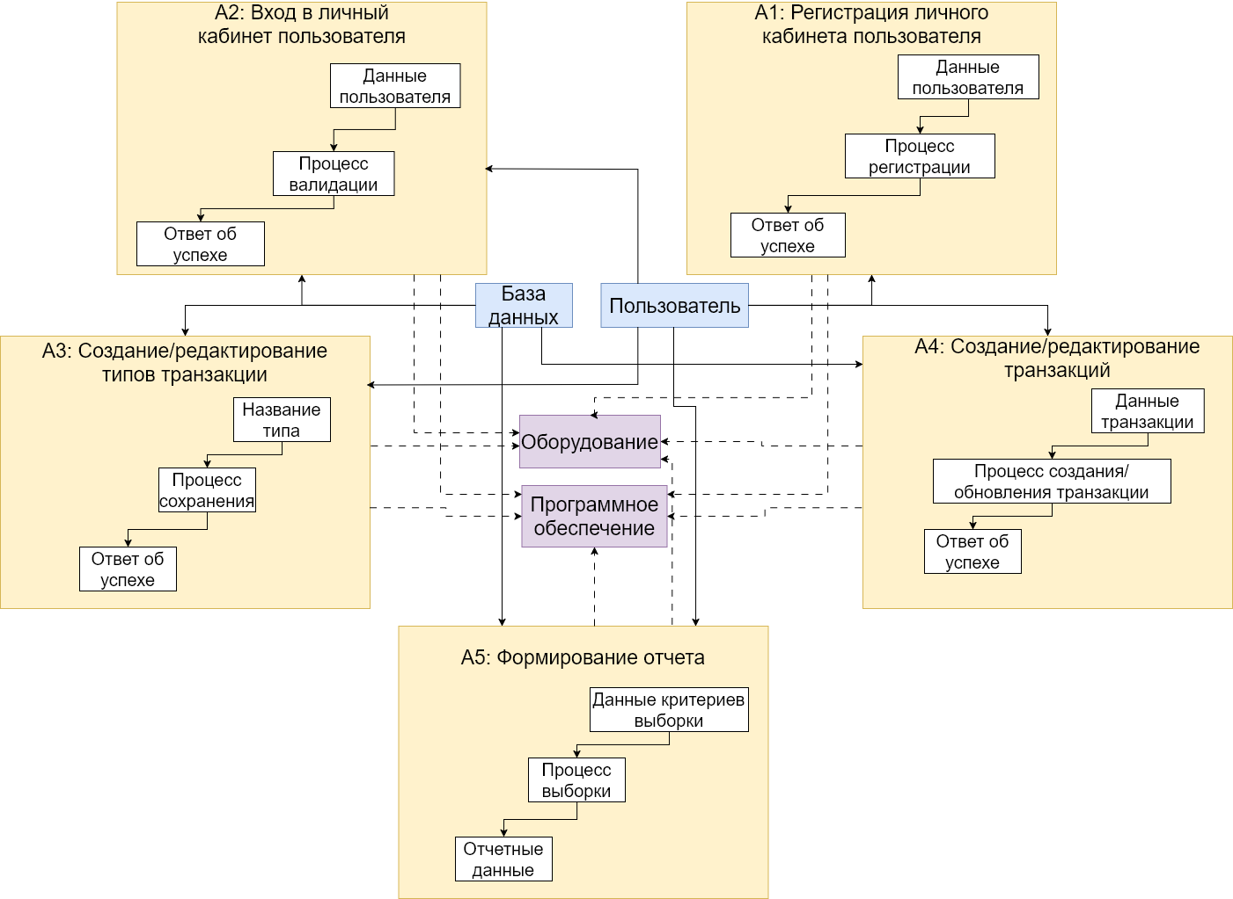
Рисунок 2.5 – Функциональная диаграмма
Разработанная функциональная диаграмма (IDEF0) является результатом системного анализа деятельности системы. Модель выполняет несколько важных задач:
- структурирует и декомпозирует глобальную функцию системы на логически связанные подфункции (блоки А1-А5);
- четко определяет интерфейсы: для каждой функции установлены необходимые входные данные, произведенные выходные результаты, регламентирующая документация (управление) и задействованные ресурсы (механизмы);
- выявляет существующие взаимосвязи и потенциальные недостатки в текущем процессе.

3 Проектирование эскизного проекта при структурном анализе

3.1 Структурная схема разрабатываемой информационной системы

Структурная схема базы данных – это графическое или текстовое представление архитектуры базы данных, которое показывает какие данные хранятся, как они организованы и как связаны между собой.
Главная цель структурной схемы – дать наглядное и непротиворечивое понимание структуры данных до начала физической реализации в СУБД (MySQL, PostgreSQL, Oracle и т.д.). Это инструмент проектирования и документирования.
Она показывает:
- сущности (Таблицы): Какие основные объекты будут храниться (например, Пользователи, Заказы, Товары, Категории);
- атрибуты (Поля/Столбцы таблиц): Какая информация хранится о каждой сущности, например, у сущности Пользователи могут быть атрибуты: id, имя, email, дата_регистрации;
- типы данных атрибутов: например, integer, varchar (255), date, bit;
- ключи (PK, FK);
- связи между сущностями (Отношения).
Уровни представления:
- концептуальная схема (Концептуальная модель);
- логическая схема (Логическая модель);
- физическая схема.
Без хорошо продуманной структурной схемы разработка даже средней по сложности базы данных превращается в хаос, ведущий к потере данных, неэффективным запросам и трудностям в расширении функционала [7].
Окно входа представлено на рисунке 3.1.
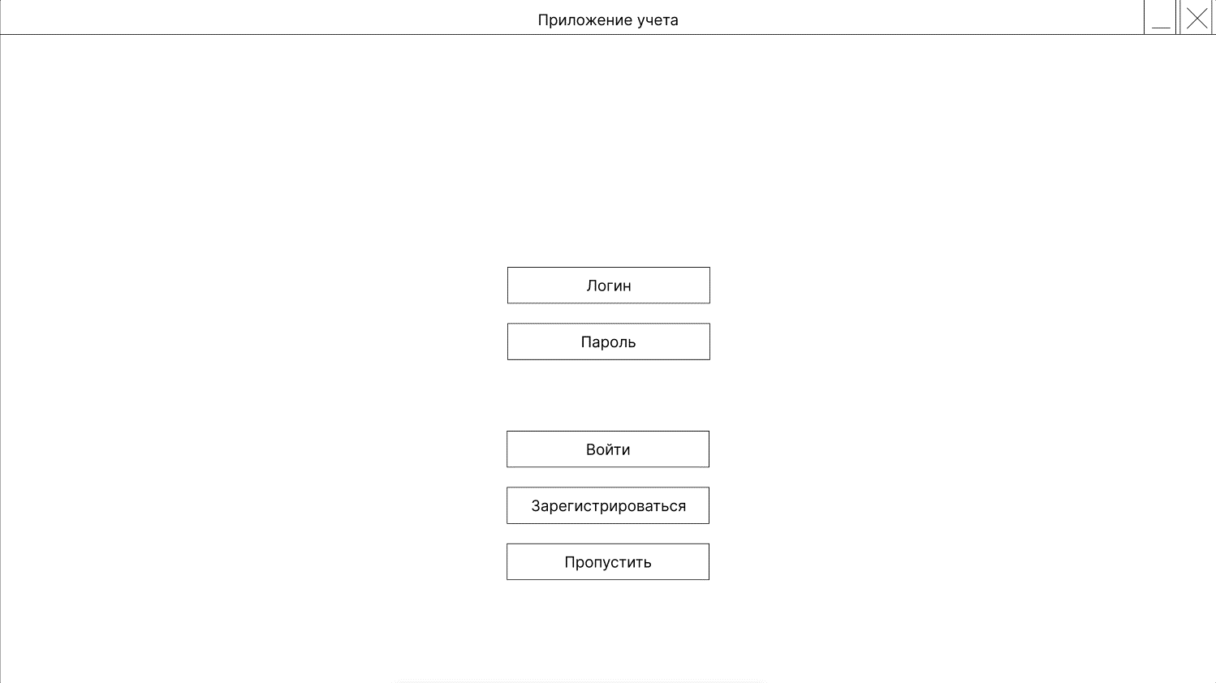
Рисунок 3.1 – Окно входа
На данном рисунке показано окно входа в приложение. В нём можно войти или зарегистрировать учетную запись, так же есть возможность пропустить это окно для автономного использования.
Окно транзакций представлено на рисунке 3.2.
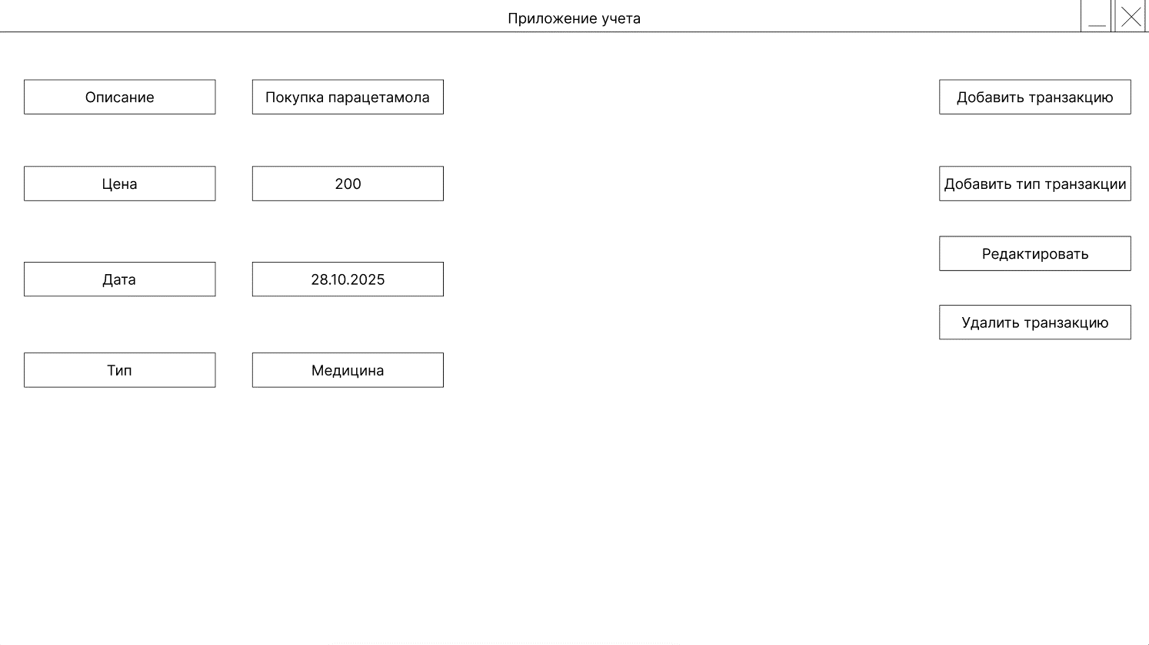
Рисунок 3.2 – Окно транзакций
На данном рисунке показано окно входа в приложение. В нём можно просмотреть, редактировать, добавить транзакции.
Окно создания представлено на рисунке 3.3.
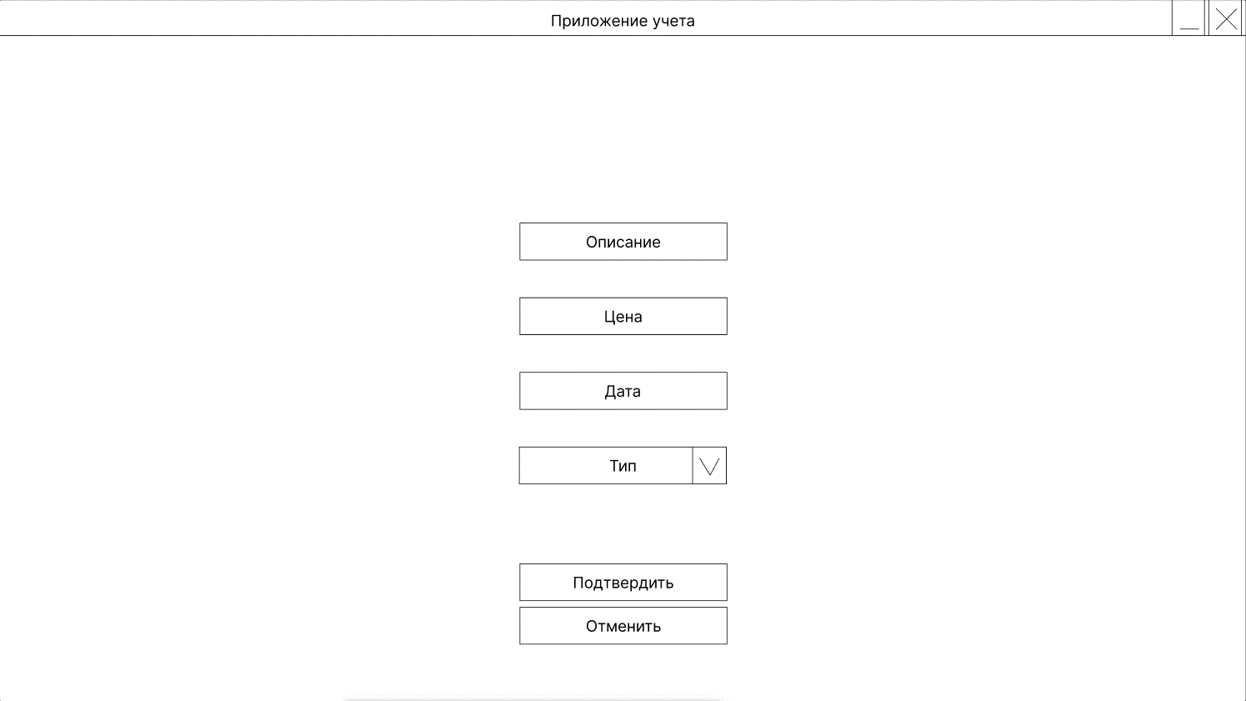
Рисунок 3.1 – Окно создания транзакции
На данном рисунке показано окно входа в приложение. Оно дает такие возможности как:
- создание транзакции;
- редактирование транзакции;
- выбор типа транзакций из всплывающего окна;
- подтвердить или отменить заполнение.

4 Разработка схемы базы данных

4.1 Проектирование реляционной базы данных на основе логической и инфологической моделей данных

Инфологическая модель – это абстрактное, предметно-ориентированное описание данных без привязки к конкретной СУБД или способу хранения. Она описывает сущности, их атрибуты и связи между ними на языке, понятном бизнес-пользователям [8].
Характеристики инфологической модели:
- независимость от СУБД;
- ориентирована на предметную область;
- использует бизнес-терминологию;
- фокус на «что», а не «как»;
- использует нотацию «сущность-связь».
Ключевые элементы инфологической модели:
- сущности (объекты предметной области);
- атрибуты (свойства сущностей);
- связи (отношения между сущностями).
Основные цели инфологического моделирования:
- понимание предметной области – глубокое изучение бизнес-процессов;
- коммуникация – общий язык для заказчиков, аналитиков и разработчиков;
- документирование – формализация требований к данным;
- основа для проектирования – база для создания логической и физической моделей.
Инфологическая модель данных приведена на рисунке 4.1

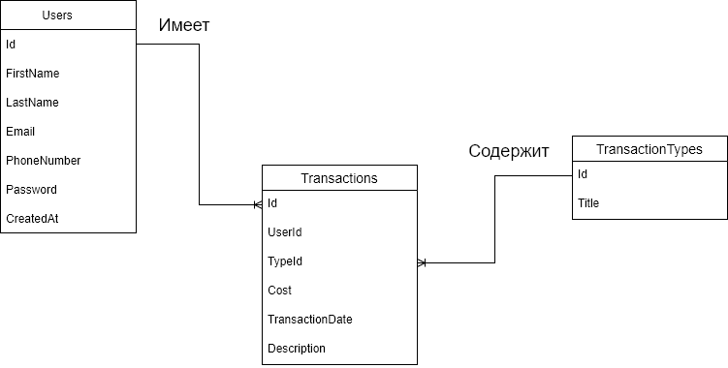
Рисунок 4.1 – Инфологическая модель данных
Логическая модель – это техническое представление данных, которое уже учитывает особенности реляционной модели, но еще не привязано к конкретной СУБД. Это «перевод» инфологической модели на язык таблиц, ключей и отношений [9].
Характеристики логической модели:
- зависит от типа модели данных (реляционная, иерархическая, сетевая);
- использует технические термины (таблицы, столбцы, ключи);
- учитывает нормализацию;
- промежуточный шаг между концепцией и реализацией.
Логическая модель данных приведена на рисунке 4.1
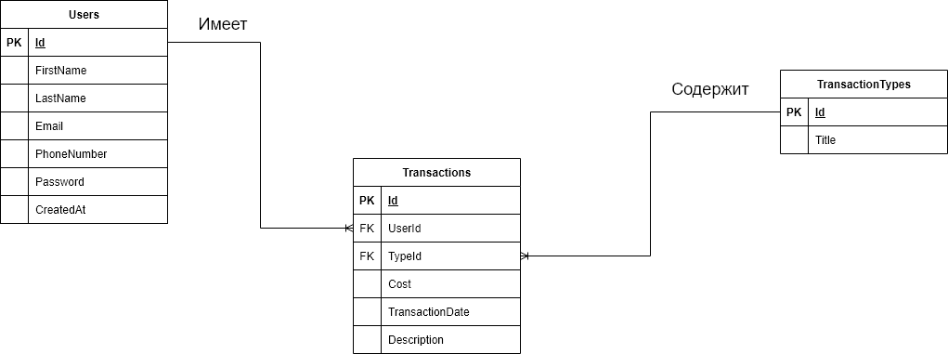
Рисунок 4.1 – Логическая модель данных

4.2 Реализация базы данных в СУБД MSSQL Server

Перед созданием базы данных, необходимо провести нормализацию таблиц

Денормализованная таблица приведена в таблице 4.1.
Таблица 4.2 – Денормализованная форма
Название поля | Тип данных | Описание | NULL-значение
Название поля | Тип данных | Описание | NULL-значение
UserEmail | Nvarchar(50) | Почта пользователя | Not null
Description | Nvarchar(300) | Описание транзакции | Not null
Type | Nvarchar(30) | Тип транзакции | Not null
TransactionDate | Date | Дата | Not null
Cost | Money | Сумма | Not null

Первая нормальная форма таблицы Users приведена в таблице 4.2.
Таблица 4.2 – Первая форма таблицы Users
Название поля | Тип данных | Описание | NULL-значение
UserName | Nvarchar(20) | Имя | Not null
LastName | Nvarchar(20) | Фамилия | Not null
Email | Nvarchar(50) | Почта | Not null
PhoneNumber | Nvarchar(12) | Телефон | Not null
Password | Nvarchar(max) | Пароль | Not null
CreatedAt | Date | Дата создания записи | Not null

Первая нормальная форма таблицы TransactionTypes приведена в таблице 4.3.
Таблица 4.3 – Первая нормальная форма таблицы TransactionTypes
Название поля | Тип данных | Описание | NULL-значение
Title | Nvarchar(20) | Название | Not null

Первая нормальная форма таблицы Transactions приведена в таблице 4.4.

Таблица 4.4 – Первая нормальная форма таблицы Transactions
Название поля | Тип данных | Описание | NULL-значение
UserEmail | Nvarchar(20) | Почта пользователя | Not null
Type | Nvarchar(20) | Тип транзакции | Not null
Cost | Money | Сумма | Not null
TransactionDate | Date | Дата транзакции | Not null
Description | Nvarchar(500) | Описание | Not null

Вторая и третья нормальная формы таблицы Users приведены в таблице 4.5.
Таблица 4.5 – Вторая и третья нормальная формы таблицы Users
Название поля | Тип данных | Описание | NULL-значение | Дополнительно
Id | Int | Идентификатор | Not null | Первичный ключ
UserName | Nvarchar(20) | Имя | Not null
LastName | Nvarchar(20) | Фамилия | Not null
Email | Nvarchar(50) | Почта | Not null
PhoneNumber | Nvarchar(12) | Телефон | Not null
Password | Nvarchar(max) | Пароль | Not null
CreatedAt | Date | Дата создания записи | Not null

Вторая и третья нормальная формы таблицы TransactionTypes приведены в таблице 4.6.
Таблица 4.6 – Вторая и третья нормальная формы таблицы TransactionTypes
Название поля | Тип данных | Описание | NULL-значение | Дополнительно
Id | Int | Идентификатор | Not null | Первичный ключ
Title | Nvarchar(20) | Название типа | Not null

Вторая и третья нормальная формы таблицы Transactions приведены в таблице 4.7.

Таблица 4.7 – Вторая и третья нормальная формы таблицы Transactions
Название поля | Тип данных | Описание | NULL-значение | Дополнительно
Id | Int | Идентификатор | Not null | Первичный ключ
UserId | Int | Идентификатор пользователя | Not null | Вторичный ключ, наследующий Id из таблицы Users
TypeId | Int | Идентификатор типа транзакции | Not null | Вторичный ключ, наследующий Id из таблицы TransactionTypes
Cost | Money | Сумма | Not null
TransactionDate | Date | Дата | Not null
Descrioption | Nvarchar(500) | Описание | Not null

Проблемы, которые решает нормализация в целом:
- устранение избыточности данных: Одинаковая информация хранится в нескольких местах;
- предотвращение аномалий: Ошибок при операциях вставки, обновления или удаления данных;
- повышение целостности данных: Обеспечение согласованности и непротиворечивости данных;
- упрощение сопровождения: Базу данных легче изменять и расширять.
Итоговая схема БД представлена на схеме 4.1.
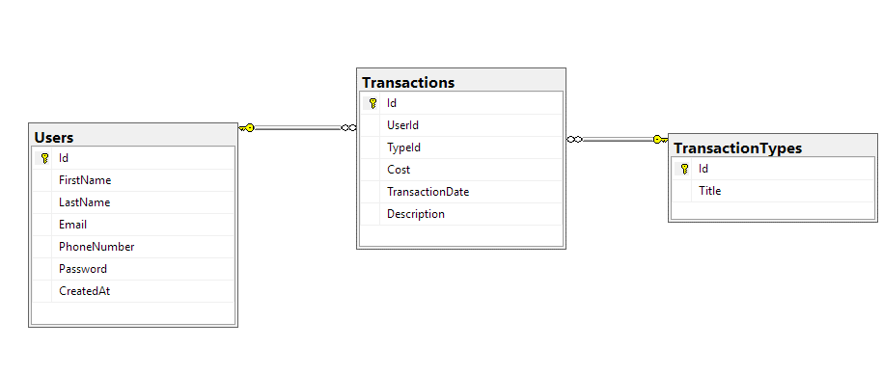
Схема 4.1 – Схема БД

Заключение

В ходе выполнения курсового проекта была разработана система автоматизации учета личного бюджета пользователя, что позволило значительно повысить эффективность его ведения и уменьшить влияние человеческого фактора.
Были успешно решены поставленные задачи: проведен анализ предметной области автосервиса, выявлены ключевые стейкхолдеры и их потребности, сформированы функциональные и нефункциональные требования к системе. На основе этих требований разработано техническое задание, содержащее детальные спецификации для SQL-реализации системы. Особое внимание было уделено проектированию реляционной модели данных, включая инфологическую и логическую модели, что обеспечило оптимальную структуру для хранения и обработки информации.
Практическая значимость работы заключается в том, что разработанная модель базы данных и техническое задание могут быть непосредственно использованы для создания реальной системы автоматизации автосервиса. Предложенное решение отличается гибкостью – система помогает пользователю вести учет собственного бюджета и может работать автономно, сохраняя функциональность.
Особенностью проекта является ориентация на реализацию двух баз данных: облачную и локальную, что обеспечивает независимость от подключения к глобальной сети интернет и позволяет интегрировать систему с различными интерфейсами – веб-приложениями, desktop-программами или мобильными приложениями с возможностью синхронизации данных пользователя.
Цель курсового проекта достигнута. Задачи выполнены.

Список использованных источников

Список использованной литературы

1 Алан Болье Д.Ю. «Изучаем SQL. Генерация, выборка и обработка данных» – М: Издательство Диалектика, 2021.–400с.
2 Дейт К.Дж. Введение в системы баз данных. – 8-е изд. – М.: Вильямс, 2021. – 1328 с.
3 Конноли Т., Бегг К. Базы данных: проектирование, реализация и сопровождение. Теория и практика. – 4-е изд. – М.: Вильямс, 2022. – 1440 с.
4 Карпова Т.С. Базы данных: модели, разработка, реализация. – СПб.: Питер, 2023. – 304 с.
5 Голицына О.Л., Попов И.И., Максимов Н.В. Базы данных: Учебное пособие. – М.: Форум, 2023. – 400 с.
6 Мейер М. Теория реляционных баз данных. – М.: Мир, 2022. – 608 с.

Интернет – ресурсы

1 Microsoft Word. – Текст: электронный // https://ru.wikipedia.org: [сайт]. –URL: https://ru.wikipedia.org/wiki/Microsoft_Word
2 Анализ требований. – Текст: электронный // https://stepanovd.com: [сайт]. – URL: https://stepanovd.com/training/20–vkr/65–vkrb–2017–1–oreshkina
3 Диаграмма DFD. – Текст: электронный // https://www.lucidchart.com: [сайт]. – URL: https://www.lucidchart.com/pages/ru/диаграмма–dfd
4 ER – диаграмма. – Текст: электронный // https://www.lucidchart.com: [сайт]. – URL: https://www.lucidchart.com/pages/ru/erd – диаграмма
5 State & Transition Diagram. – Текст: электронный // https://habr.com: [сайт]. – URL: https://habr.com/ru/articles/548192/
6 Функциональные диаграммы. – Текст: электронный // https://studfile.net: [сайт]. – URL: https://studfile.net/preview/5125263/page:11/
7 Структурная схема. – Текст: электронный // https://ru.wikipedia.org: [сайт]. – URL: https://ru.wikipedia.org/wiki/Структурная_схема
8 Инфологическая модель. – Текст: электронный // https://ru.wikipedia.org: [сайт]. – URL: https://inforsec.ru/bd/sem2-textbook.pdf
9 Логическая модель. – Текст: электронный // https://ru.wikipedia.org: [сайт]. – URL: https://en.wikipedia.org/wiki/Logical_schema?ysclid=mj9k1kf9vv73998987

Приложение А
(обязательное)
Скрипт базы данных

create database FinLab
use FinLab
go

create table Users
(
Id int identity(1,1) primary key,
FirstName nvarchar(20) not null check(len(FirstName) > 0),
LastName nvarchar(20) not null check(len(LastName) > 0),
Email nvarchar(50) not null unique check(Email like '%@%.%'),
PhoneNumber nvarchar(12) not null unique check(PhoneNumber like '+7[0-9][0-9][0-9][0-9][0-9][0-9][0-9][0-9][0-9][0-9]'),
Password nvarchar(max) not null,
CreatedAt date not null default Getdate()
)

insert into Users(FirstName, LastName, Email, PhoneNumber, Password) values
('Николай','Ефимов','efim@mail.ru','+79804992999',dbo.PasswordCipher('qwerty')),
('Константин','Фалько','kons@mail.ru','+79804932999',dbo.PasswordCipher('zxcvbnm')),
('Максим','Пирожков','pirov@mail.ru','+79804432999',dbo.PasswordCipher('jfdje'))

create table TransactionTypes
(
Id int identity(1,1) primary key,
Title nvarchar(20) not null unique
)

insert into TransactionTypes(Title) values
('Продуктовый'),
('Аптека'),
('Шиномонтаж')

create table Transactions
(
Id bigint identity(1,1) primary key,
UserId int references Users(Id) on delete cascade not null,
TypeId int references TransactionTypes(Id) on update cascade on delete no action not null,
Cost money not null default 0,
TransactionDate date not null check(TransactionDate <= getdate()) default getdate(),
Description nvarchar(500) not null default ''
)

insert into Transactions(UserId, TypeId, Cost, TransactionDate, Description) values
(1,2,300,'2025-12-14','Покупка финозипама'),
(3,1,90,'2025-12-12','Покупка макарон'),
(1,3,100000,'2025-12-14','Починка двигателя')

-- Functions
go
create function PasswordCipher(@Password as nvarchar(50)) returns nvarchar(max) as
begin
return hashbytes('SHA2_256', @Password+'salt')
end

go
create function VerifyUser(@Email as nvarchar(50), @Password as nvarchar(20), @PhoneNumber as nvarchar(12)) returns int as
begin
if (select Email from Users) = @Email and dbo.PasswordCipher(@Password) = (select Password from Users)
begin
return (select Id from Users where (Email=@Email or @PhoneNumber=PhoneNumber) and dbo.PasswordCipher(@Password)=Password)
end
return -1
end

-- Procedures
go
create proc CreateUser
(@FirstName as nvarchar(20), @LastName as nvarchar(20), @Password as varchar(20),
@Email as nvarchar(50), @PhoneNumber as nvarchar(12)) as
begin
insert into Users(FirstName, LastName, Email, PhoneNumber, Password, CreatedAt) values
(@FirstName, @LastName, @Email, @PhoneNumber, dbo.PasswordCipher(@Password), default);
end
exec CreateUser 'Константин', 'Чесник', 'qwerty', 'email@mail.com', '+79493994959'

go
create proc DeleteUser(@UserId as int) as delete from Users where @UserId=Id
exec DeleteUser 1

go
create proc CreateTransactionType(@Title as nvarchar(20)) as insert into TransactionTypes(Title) values (@Title);
exec CreateTransactionType 'Аптека'

go
create proc MakeTransaction(@UserId as int, @TypeId as int, @Cost as money, @TransactionDate as datetime, @Description as nvarchar(500)) as
insert into Transactions(UserId, TypeId, Cost, TransactionDate, Description) values
(@UserId, @TypeId, @Cost, @TransactionDate, @Description)
exec MakeTransaction 1, 1, 300, '2025-09-03', 'Купил Анауран'

